PJESME I PLESOVI HRVATSKOG ZAGORJA

VEĆ SI NAUČIO DA ŽIVIMO U BREŽULJKASTOM ZAVIČAJU.
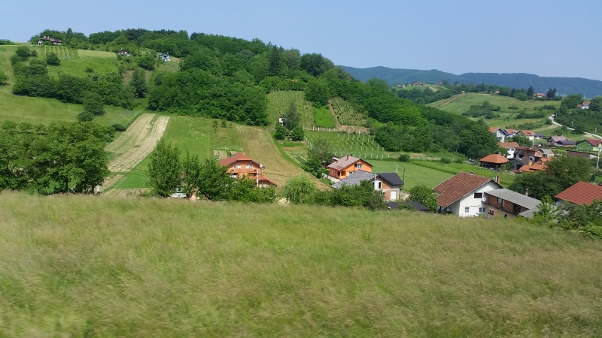
NAŠ KRAJ ZOVE SE HRVATSKO ZAGORJE.
U SVAKOM KRAJU LJUDI KOJI TAMO ŽIVE NJEGUJU OBIČAJE, PJEVAJU PJESME, PLEŠU…KAKO SE TO RADILO NEKAD PRIJE.
POGLEDAJ SLIKU.
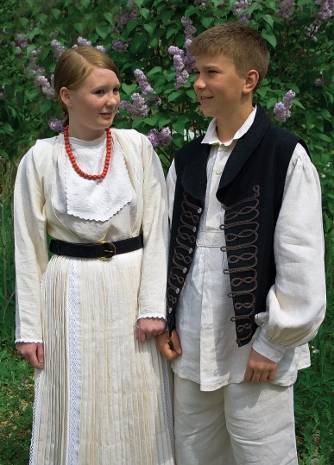
KAKO SU ODJEVENI OVA DJEVOJČICA I DJEČAK?
NOSIŠ LI I TI TAKVU ODJEĆU?
TO JE NARODNA NOŠNJA. U PROŠLOSTI SU SE LJUDI HRVATSKOG ZAGORJA TAKO ODIJEVALI.
A SAD SA IDUĆEG LINKA POSLUŠAJ I POGLEDAJ PJESME I PLESOVE HRVATSKOG ZAGORJA U DJEČJOJ IZVEDBI.

https://www.youtube.com/watch?v=mQI_i46RfMg

A OVAKO TO RADE ODRASLI.
https://www.youtube.com/watch?v=bj3KqDFN47k

SIGURNA SAM DA I TI ZNAŠ NEKU ZAGORSKU PJESMU KOJA SE DANAS MOŽE ČUTI NA RADIJU.
ZAPJEVAJ. AKO ŽELIŠ, MAMA TE MOŽE I SNIMITI KAKO PJEVAŠ PA NEKA MI SNIMKU POŠALJE DA TE I JA ČUJEM.

